НАШЕМУ СЕЛУ 441 ГОД!
В прошедшую субботу, 3 августа, жители и гости Таборов отпраздновали День села.
К этому радостному событию в истории нашего села сотрудниками музея в библиотечном дворике была оформлена выставка «Женских рук прекрасное творенье».
На выставке в основном были представлены творческие работы тружениц тыла, сбережённые и переданные в музей их родными: Анны Егоровны Артемёнок, Анастасии Прокопьевны Деккер, Зои Фёдоровны Кезик , Клавдии Васильевны Ревтовой, Марии Даниловны Никифоровой, Домникии Трофимовны Ноговицыной, Федоры Максимовны Мавриц, Анастасии Яковлевны Мавриц, Анны Яковлевны Шарковой, Лидии Александровны Шаблыко.
Кроме того творческие работы Екатерины Николаевны Жданович, Анастасии Лукьяновны Козловой, Алефтины Михайловны Лукашевич, Лидии Николаевны Калитко, Натальи Егоровны Изместьевой, Анастасии Николаевны Степуковой, Татьяны Михайловны Ивановой.
Методисты музея — Татьяна Евдокимовна Козлова и Наталия Васильевна Шурухнова для гостей выставки проводили экскурсы в прошлое по теме: «Об истории вышивки и вязания крючком на Руси».
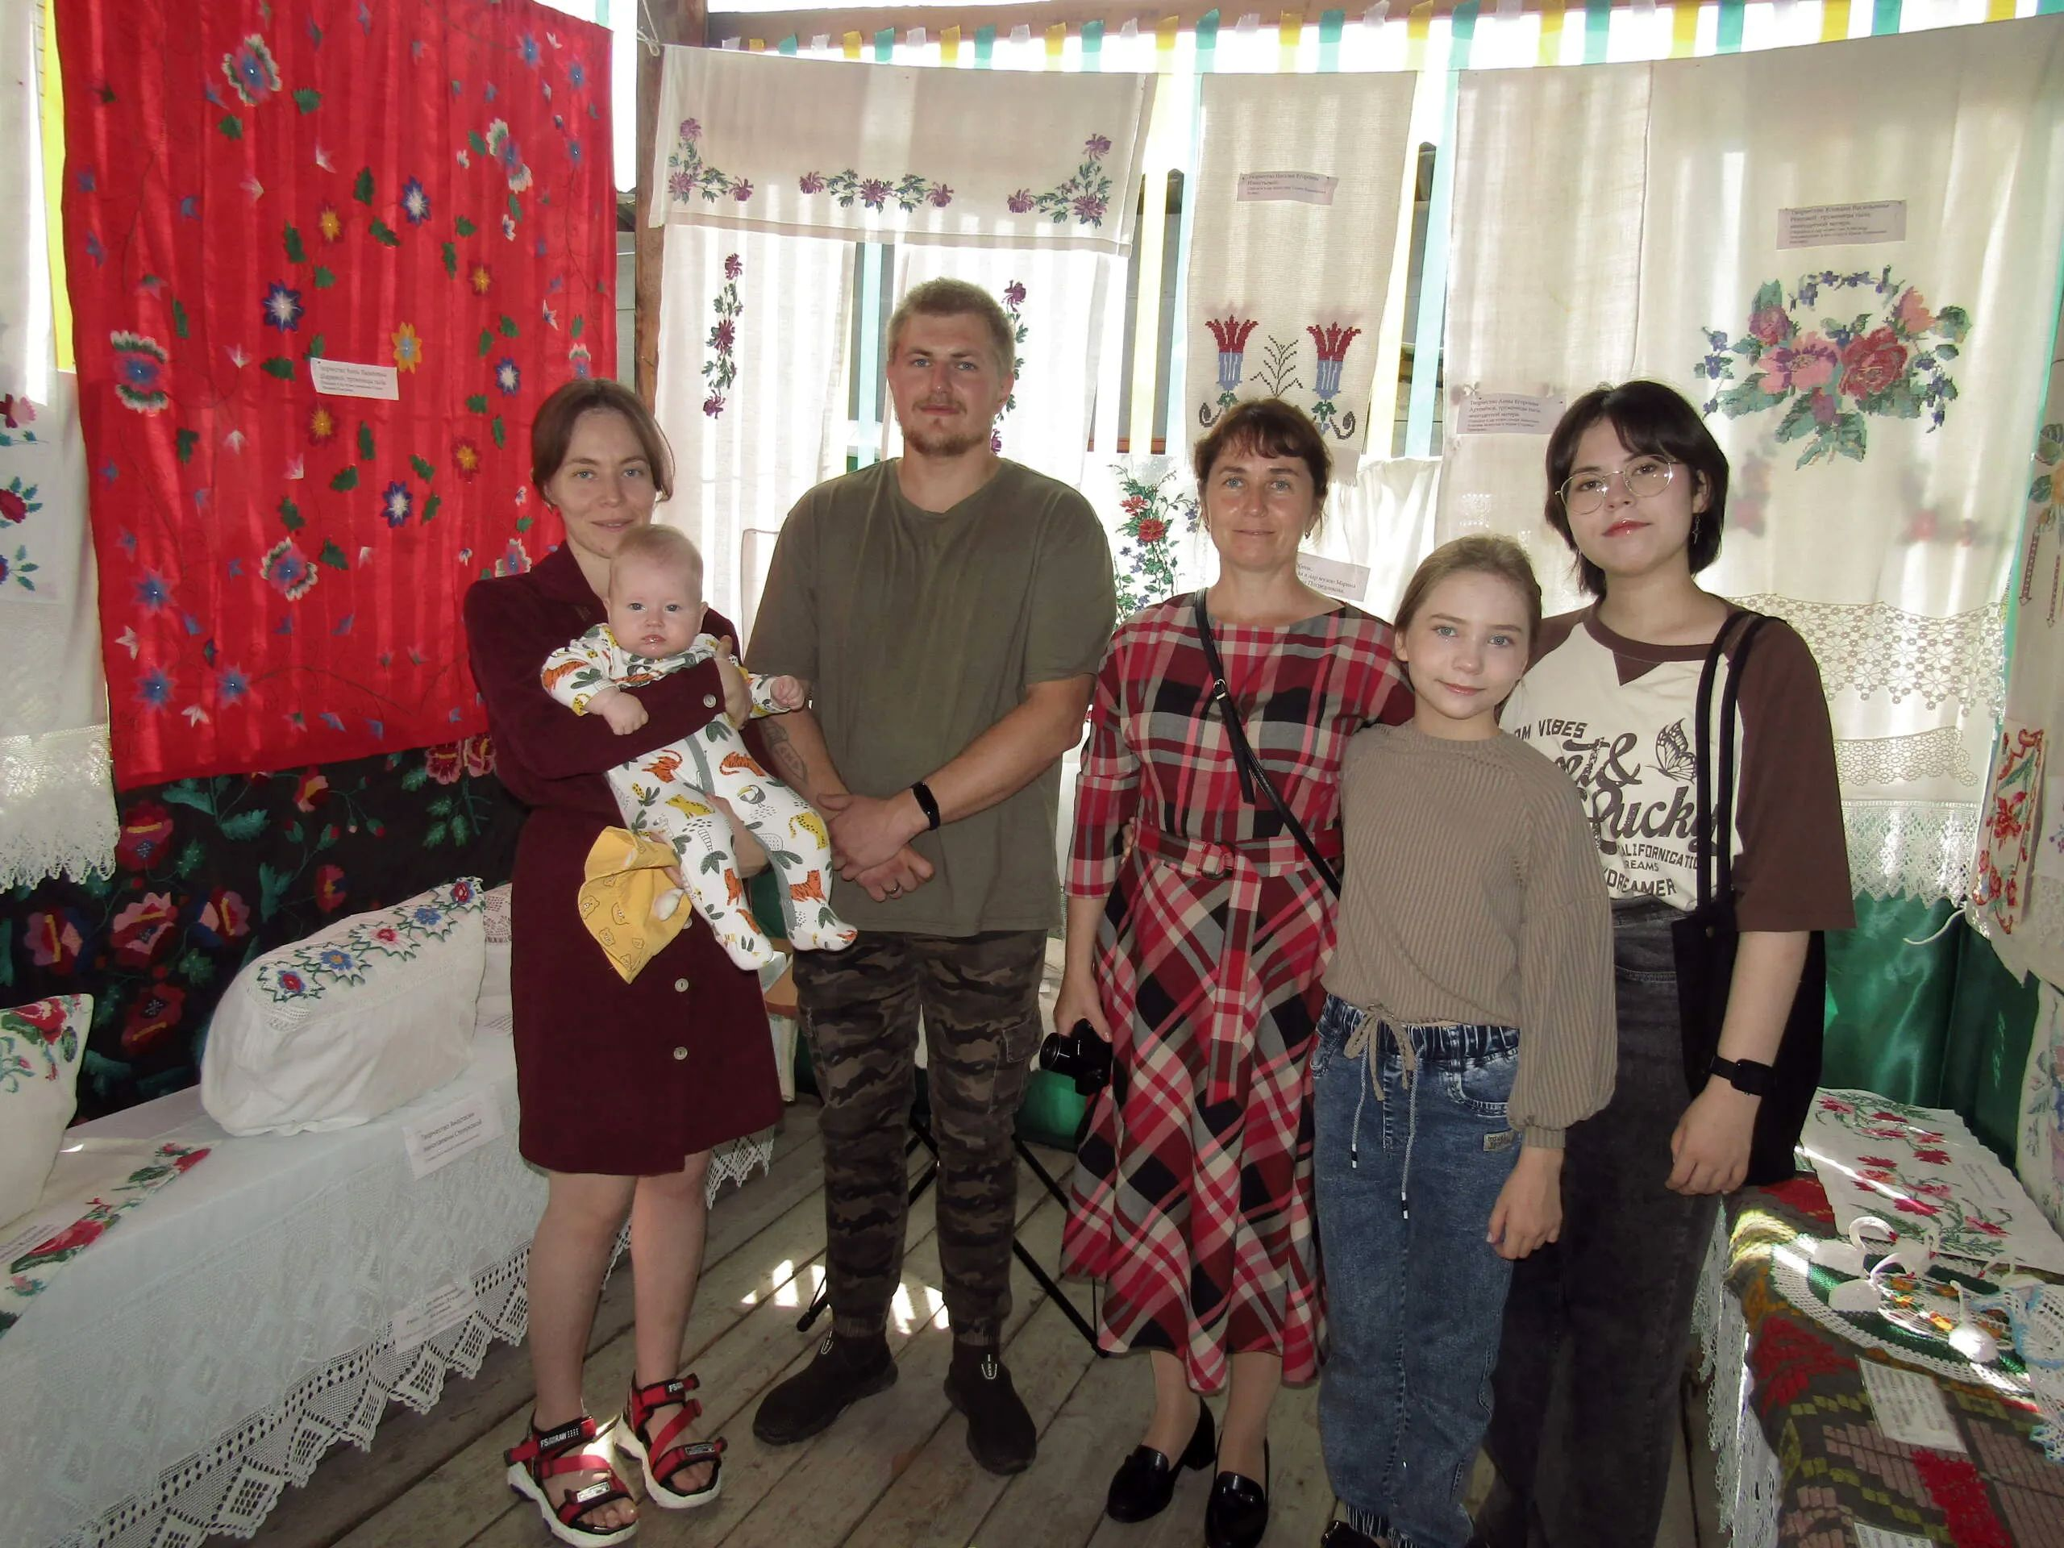
Всей семьёй на выставку
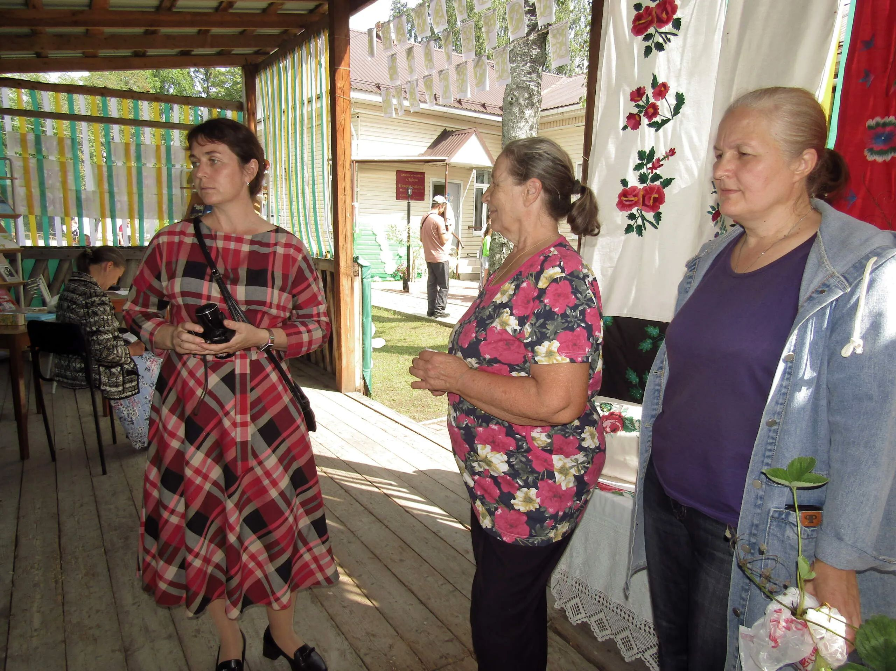
Наталья Васильевна рассказывает гостям об искусстве вышивки
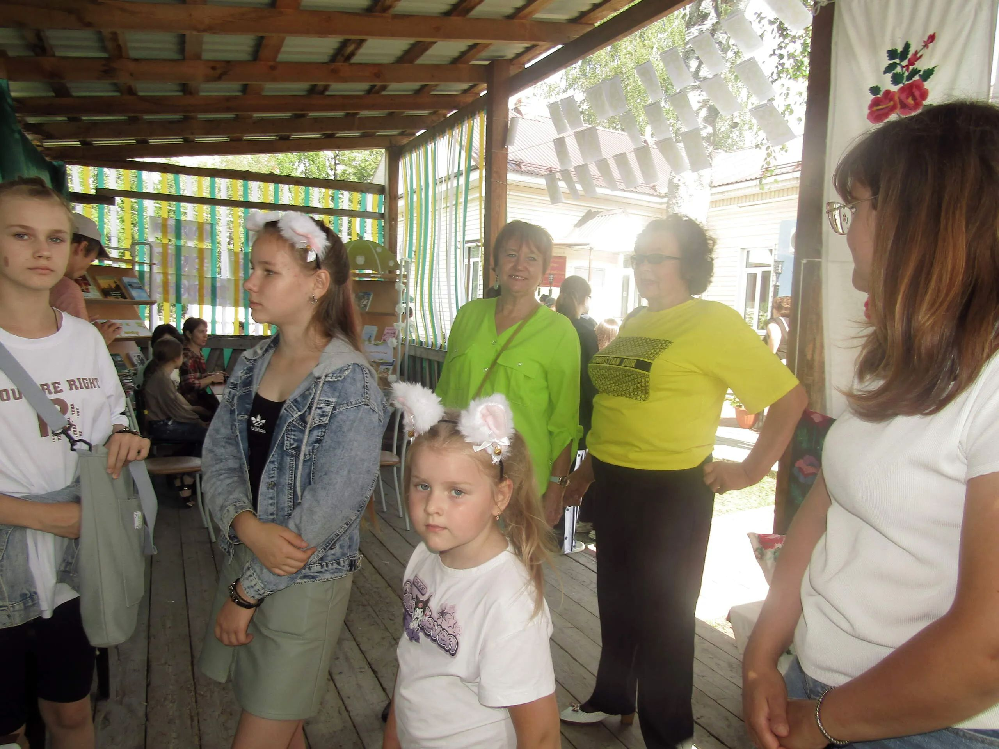
Гости выставки
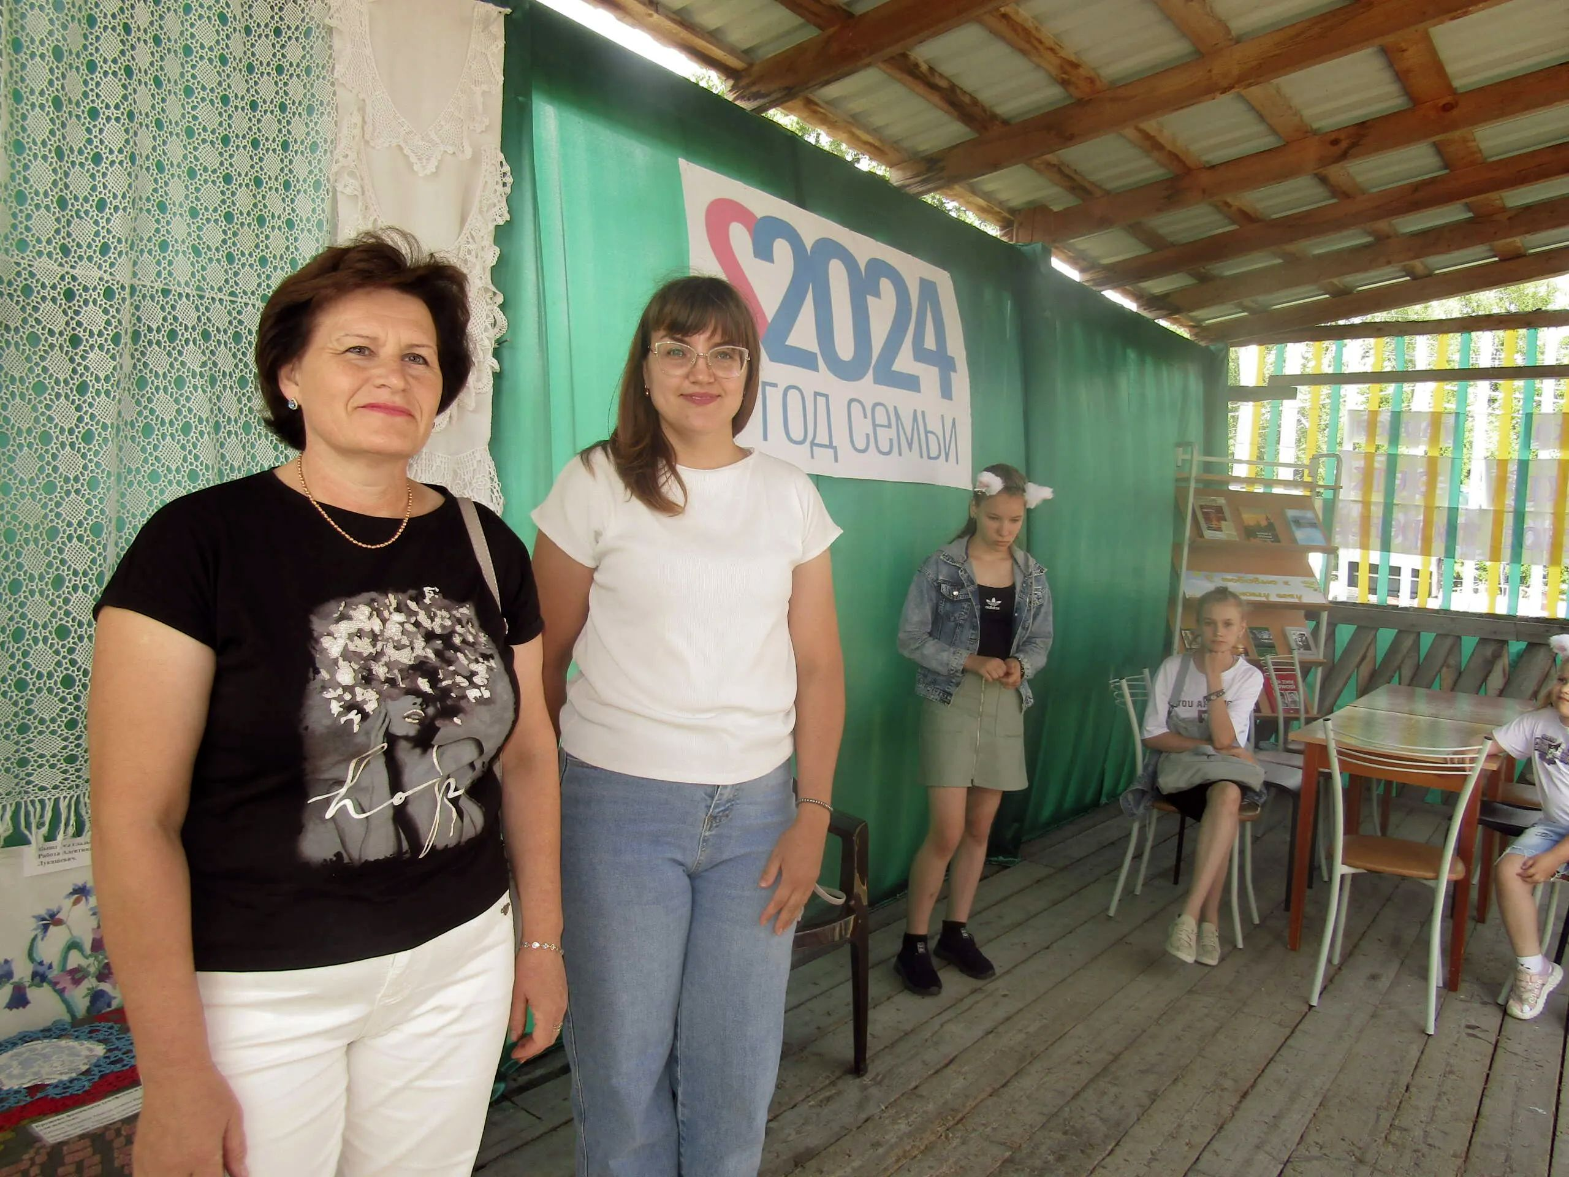
На выставке
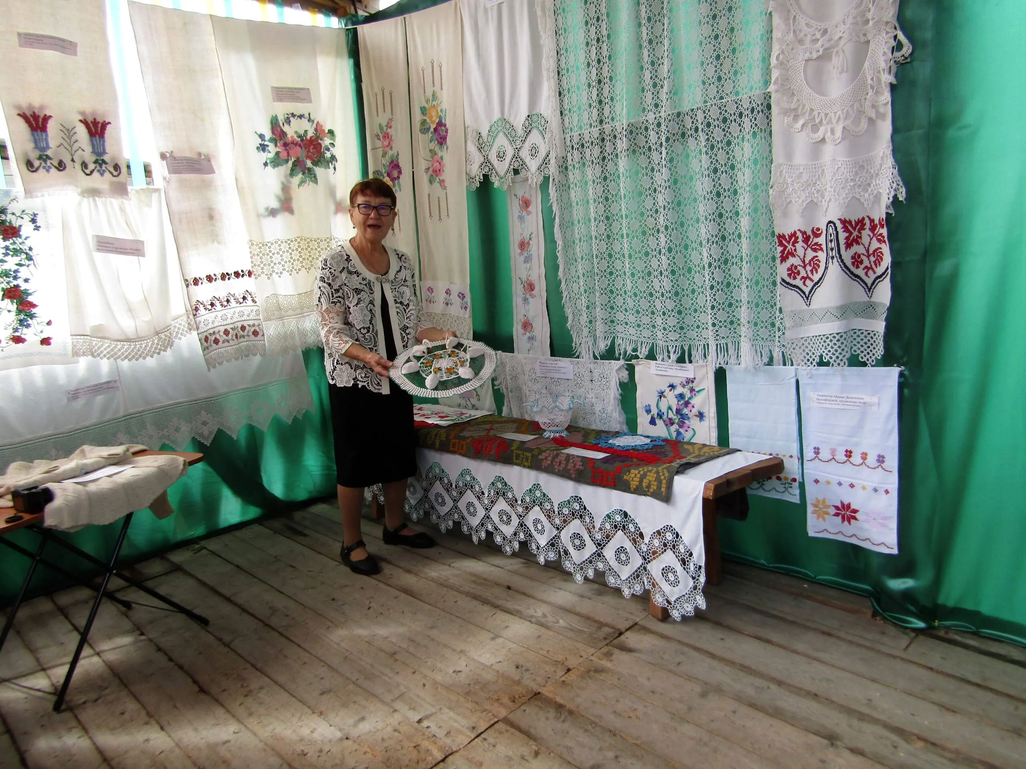
Творчество Анастасии Прокопьевны Деккер
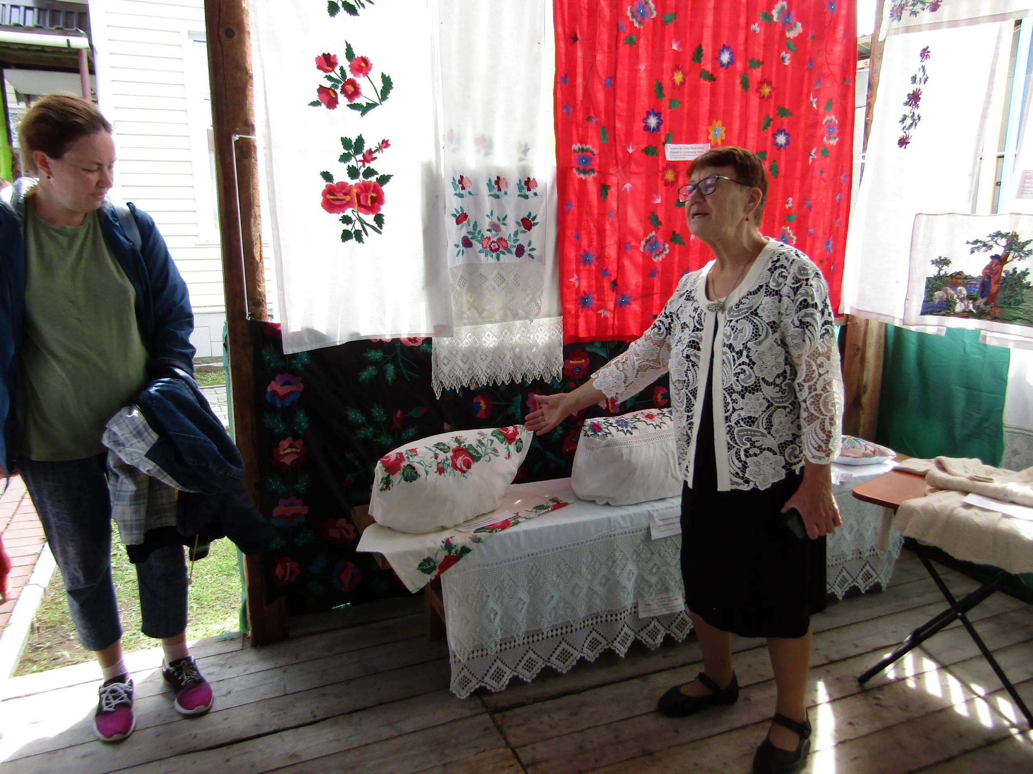
Наволочки, вышитые Екатериной Николаевной Жданович
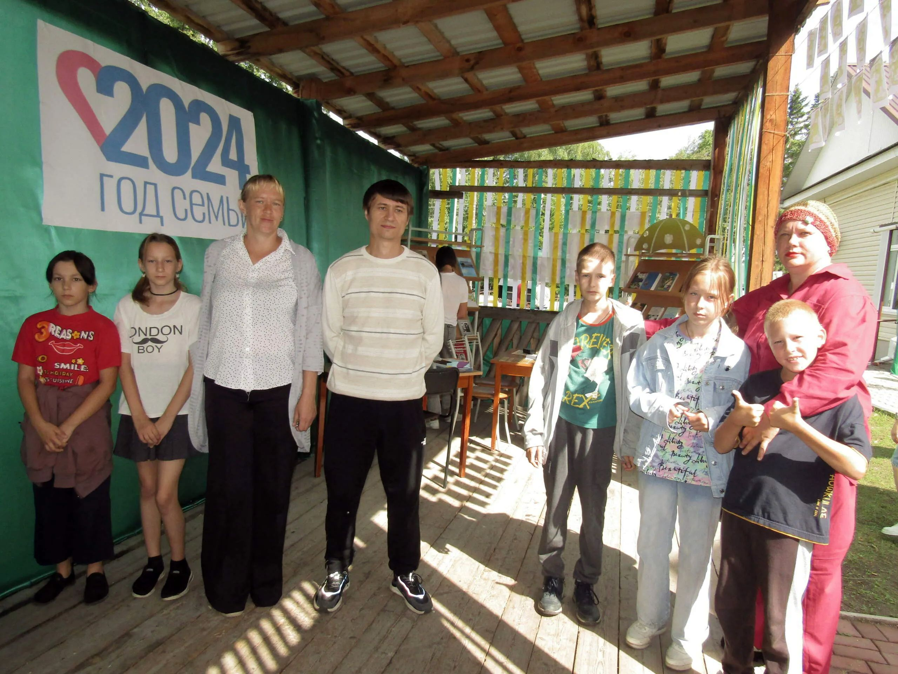
На выставке
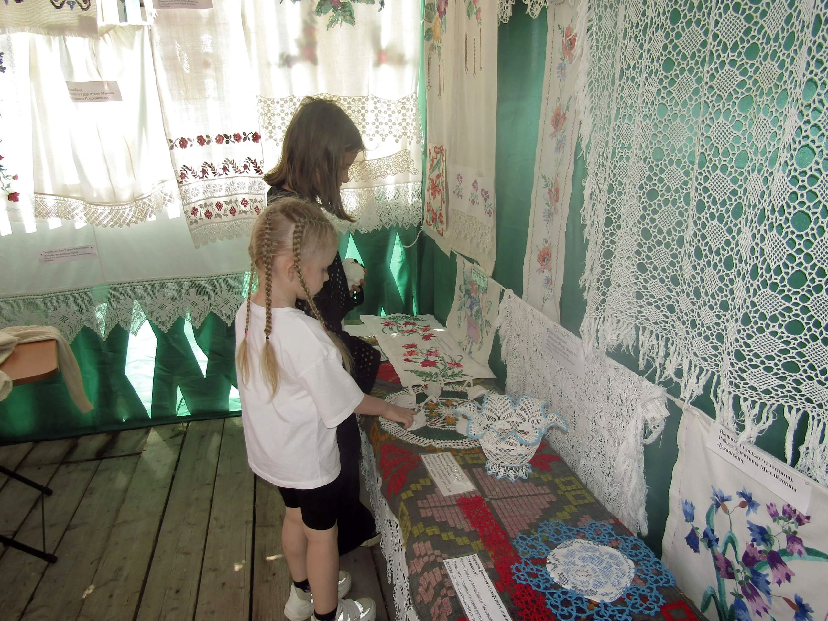
Внимание маленьких гостей привлекли вывязанные крючком лебеди
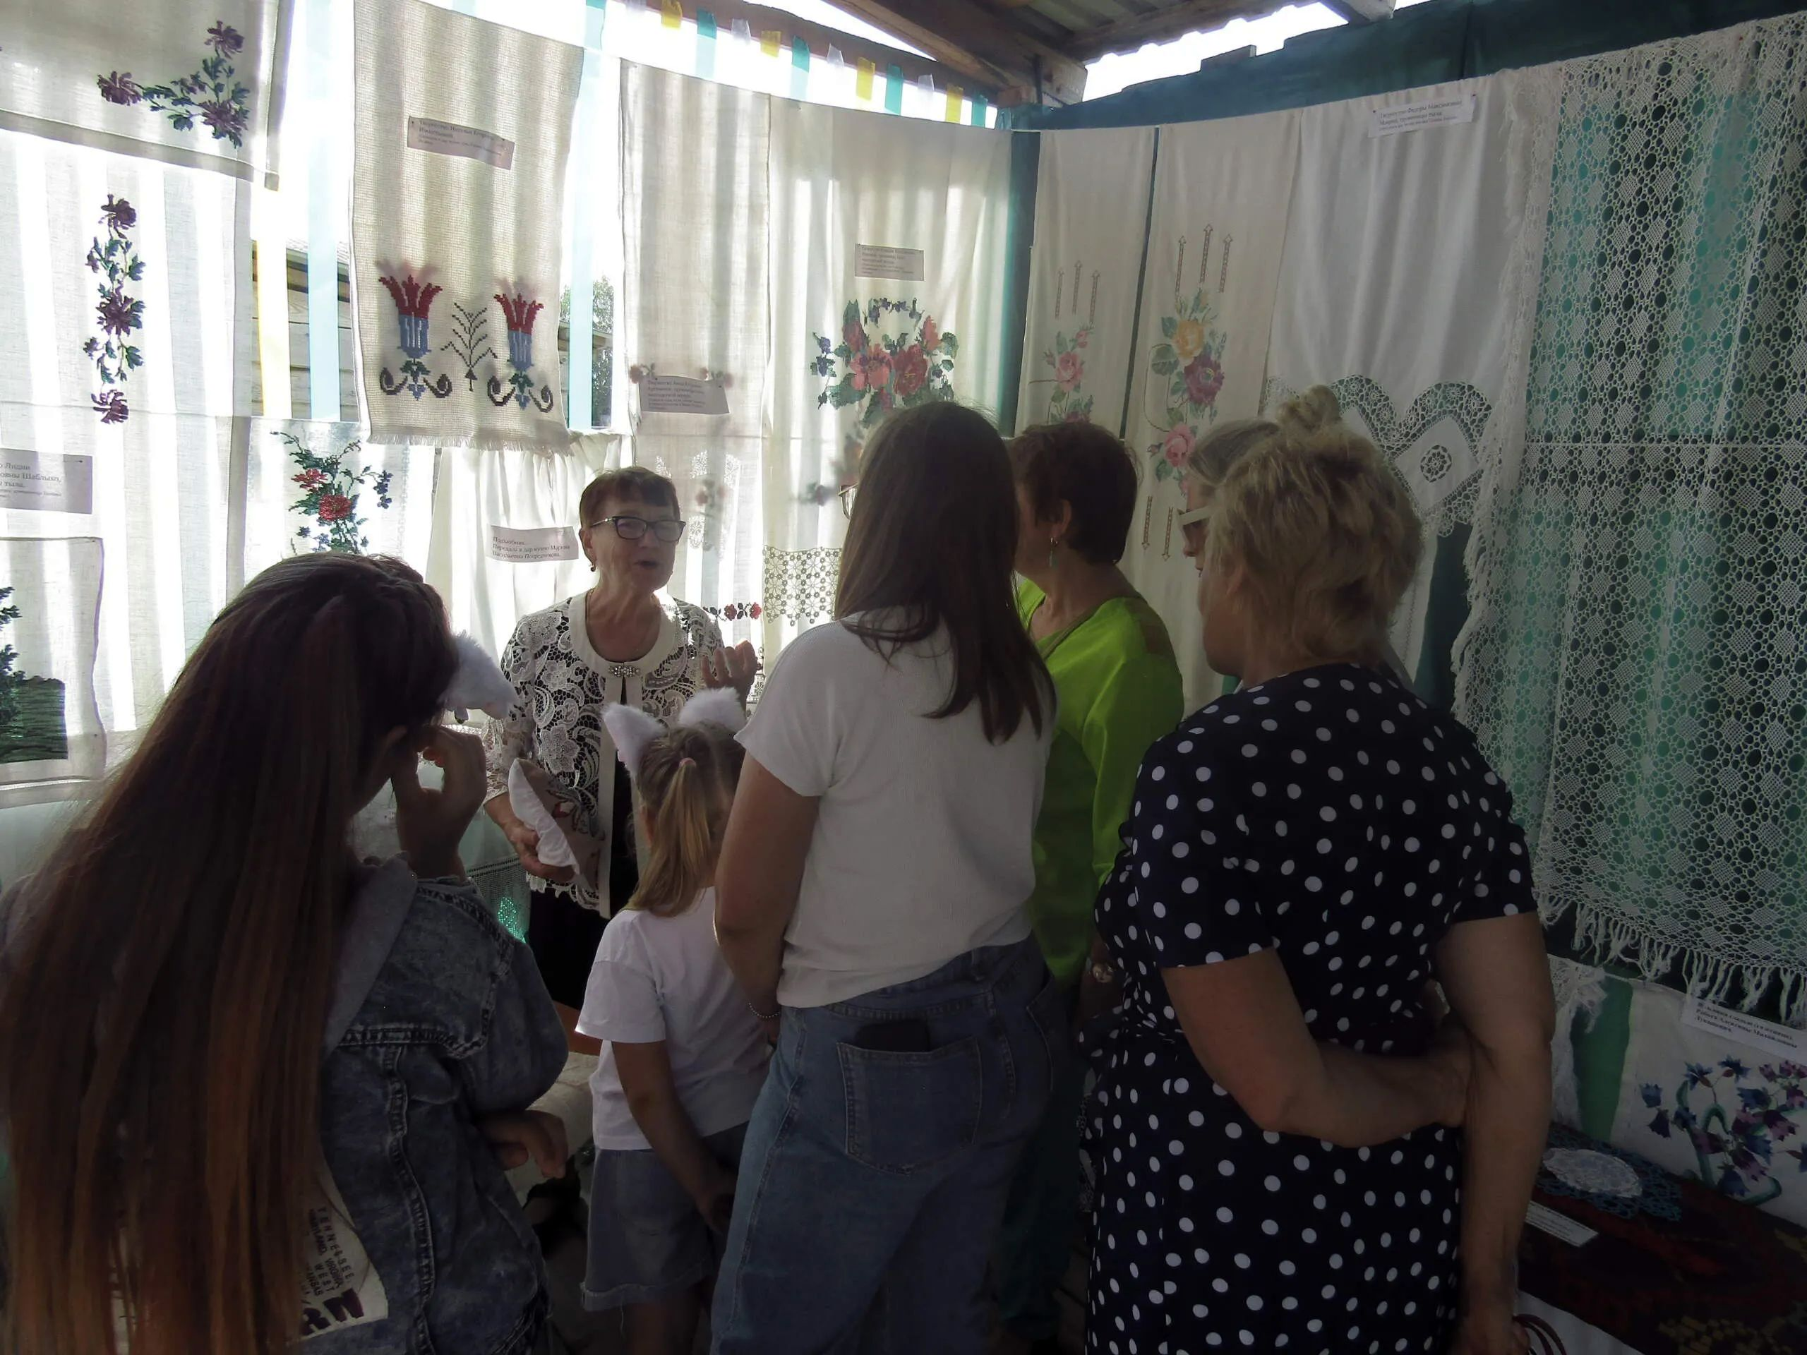
Рассказываю об истории вышивки на Руси
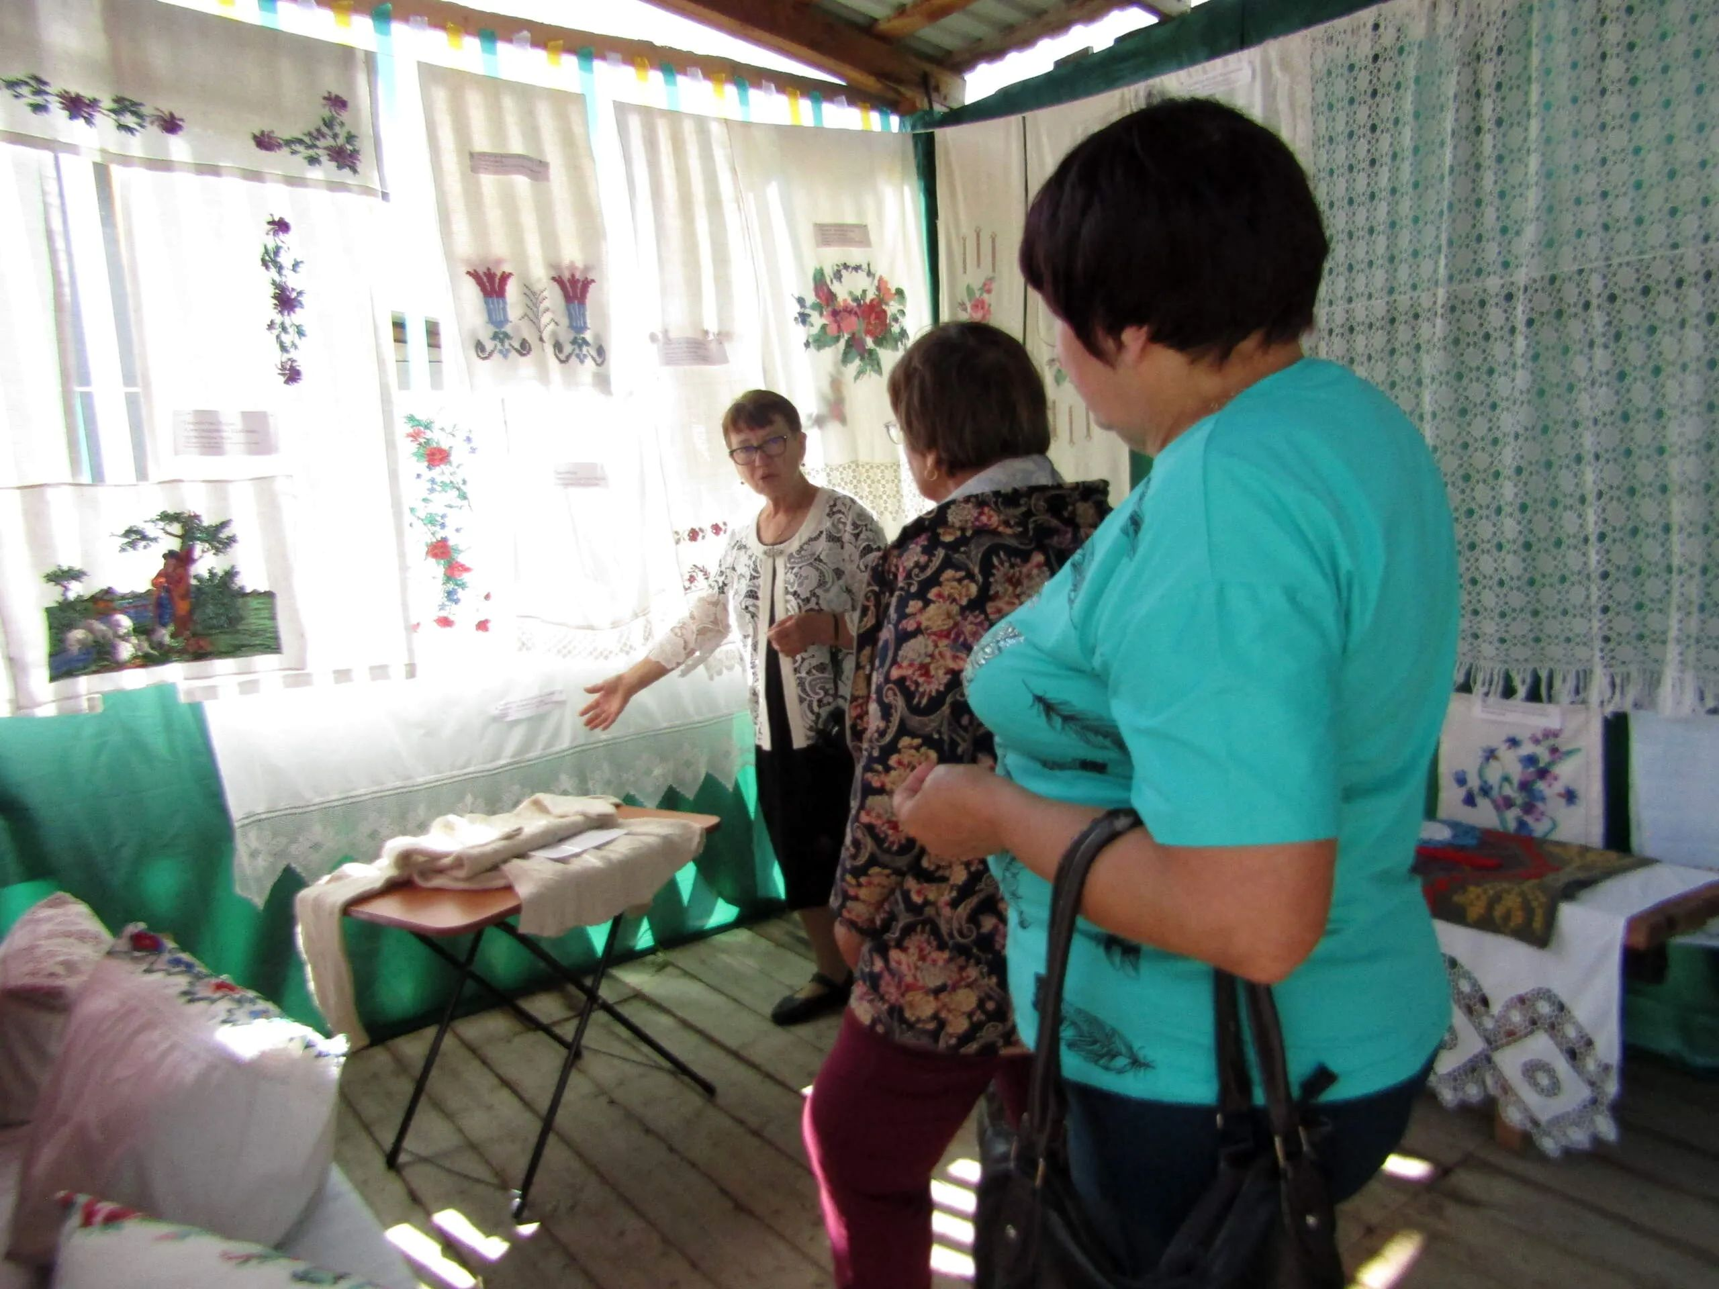
На выставку с подругой
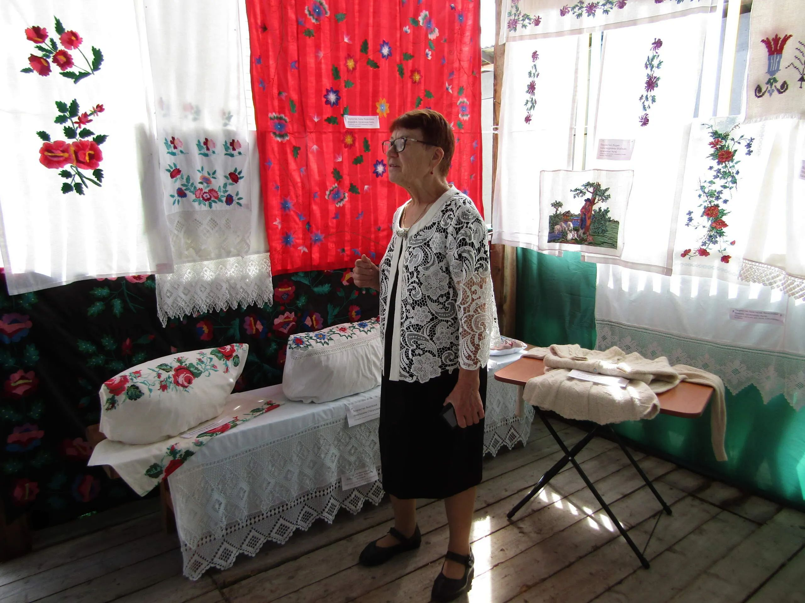
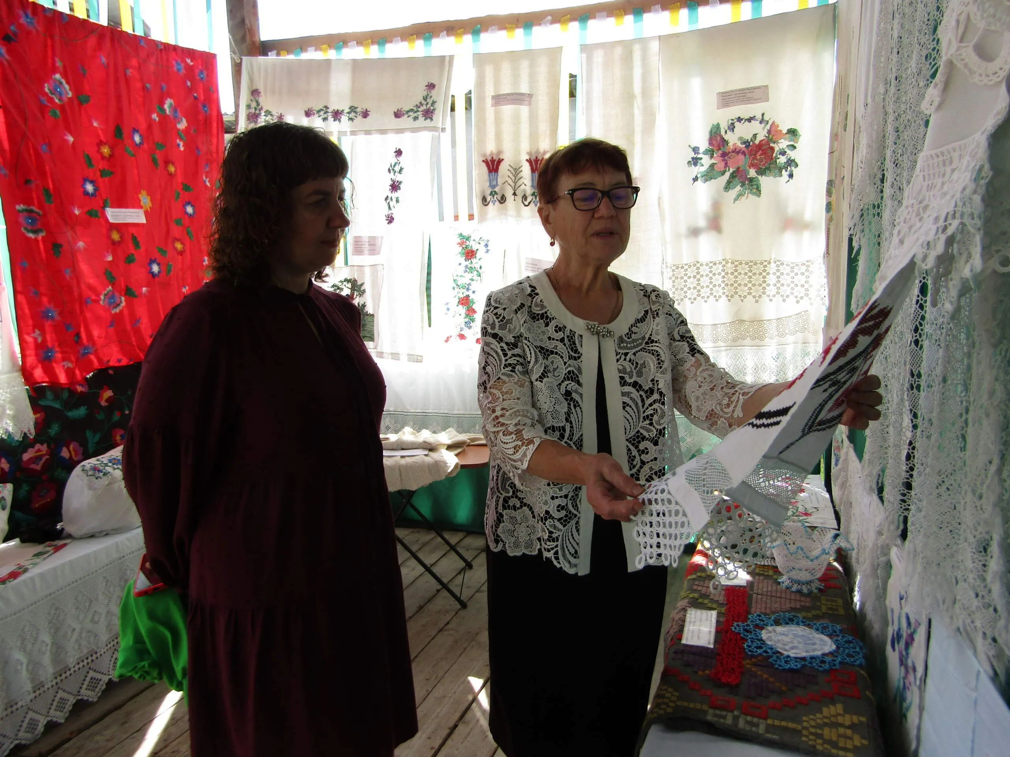
Юлия Сергеевна - мастерица вышивки

Экскурс в историю вязания крючком

О творчестве Лидии Александровны Шаблыко

Вышивки гладью Анны Яковлевны Шарковой

О творчестве Федоры Максимовны Мавриц

